PA.Ü.TIP FAKÜLTESİ DÖNEM-I

ANATOMİ LABORATUVAR UYGULAMALARI KILAVUZU

Uygulamanın Adı: Omurlar, omurga ve omurlar arası eklemler ve medulla spinalis’ in yapısı
Uygulama Sorumluları:
Genel amaç: Omurlar, omurga ve omurlar arası eklemlerin ve medulla spinalis’ in dış yapısının öğrenilmesi
Genel Bilgiler: Uygulama kemik ve plastik eğitim modelleri üzerinde yapılacaktır. Uygulamaya gelmeden önce konuyu bir kez okuyunuz. Uygulama salonuna atlas veya resimli sözlük getiriniz. Ön çalışmanız sırasında anlamadığınız yerleri not alıp uygulama sırasında sorabilirsiniz. Bu kılavuz terimlerin doğru yazılışlarını ve bazı anatomik resimleri içermektedir.
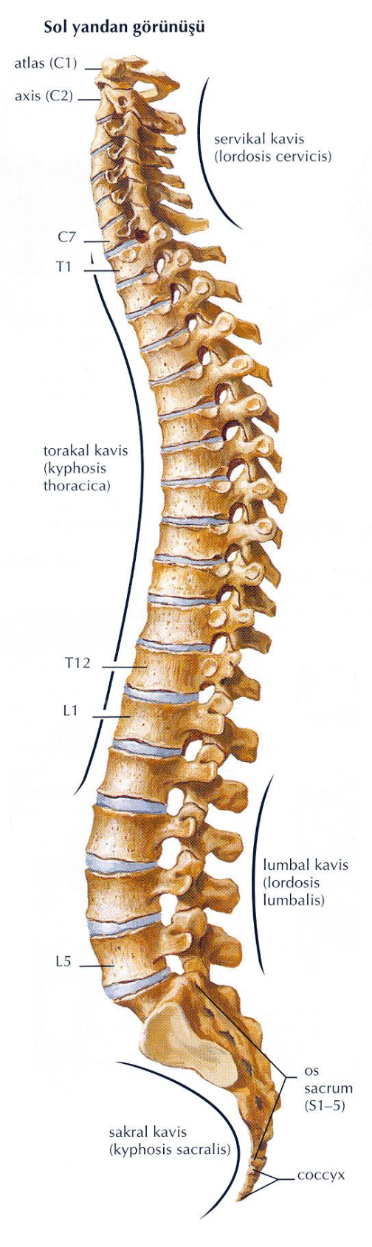
TERMİNOLOJİ
Curvatura primaria
Kyphosis thoracica
Kyphosis sacralis
Curvaturae secundariae
Lordosis cervicis; Lordosis colli
Lordosis lumbalis
Scoliosis
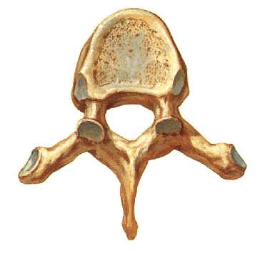
Canalis vertebralis
Vertebra
Corpus vertebrae
Facies intervertebralis
Epiphysis anularis
Arcus vertebrae
Pediculus arcus vertebrae
Lamina arcus vertebrae
Foramen intervertebrale
Incisura vertebralis superior
Incisura vertebralis inferior
Foramen vertebrale
Processus spinosus
Processus transversus
Processus articularis superior; Zygapophysis superior
Facies articularis superior
Processus articularis inferior; Zygapophysis inferior
Facies articularis inferior
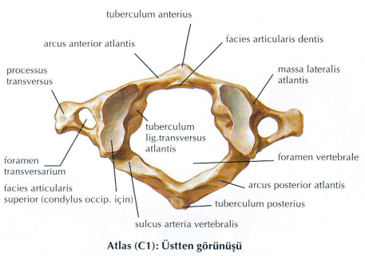
Vertebrae cervicales [C l - C VII]
Uncus corporis; Processus uncinatus
Processus transversus
Foramen transversarium
Tuberculum anterius
Tuberculum caroticum
Tuberculum posterius
Sulcus nervi spinalis
Atlas [C I]
Massa lateralis atlantis
Facies articularis superior
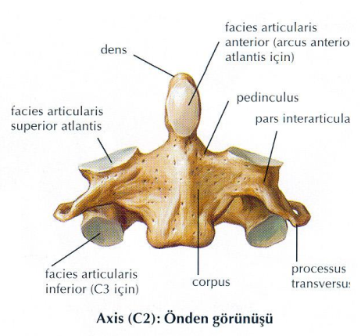
Facies articularis inferior
Arcus anterior atlantis
Fovea dentis
Tuberculum anterius
Arcus posterior atlantis
Sulcus arteriae vertebralis
Tuberculum posterius
Axis [C II]
Corpus vertebrae
Dens axis
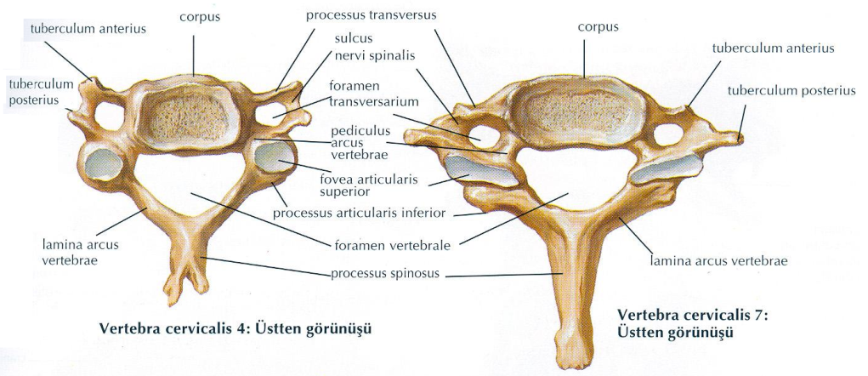
Apex dentis
Facies articularis anterior
Facies articularis posterior
Processus transversus
Foramen transversarium
Vertebra prominens [C VII]

Vertebrae thoracicae [T l - T XII]
Fovea costalis superior
Fovea costalis inferior
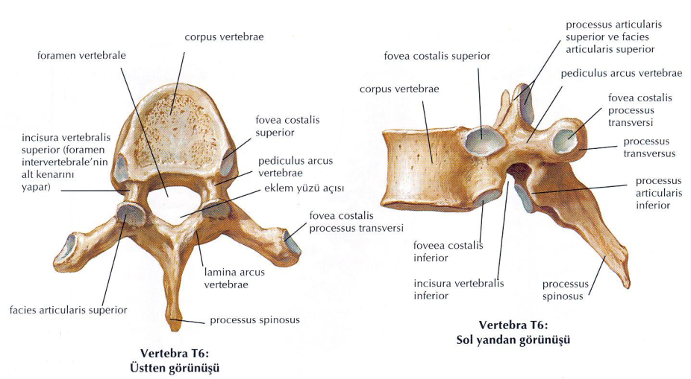
Fovea costalis processus transversi

Vertebrae lumbales [L l - L V]
Processus accessorius
Processus costalis
Processus mammillaris

Os sacrum [vertebrae sacrales l - V]
Basis ossis sacri
Promontorium
Ala ossis sacri
Processus articularis superior
Pars lateralis
Facies auricularis
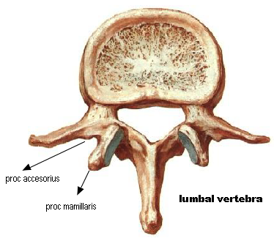
Tuberositas ossis sacri
Facies pelvica
Lineae transversae
Foramina intervertebralia
Foramina sacralia anteriora
Facies dorsalis
Crista sacralis mediana
Foramina sacralia posteriora
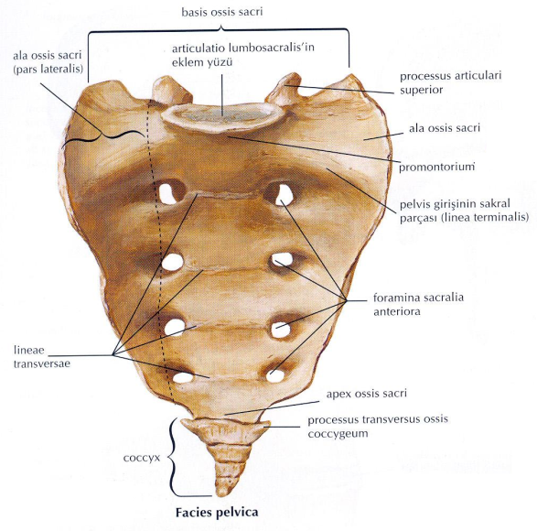
Crista sacralis medialis
Crista sacralis lateralis
Cornu sacrale
Canalis sacralis
Hiatus sacralis
Apex ossis sacri; Apex ossis sacralis
Os coccygis; Coccyx (vertebrae coccygeae I-IV)
Cornu coccygeum

Juncturae columnae vertebralis
Syndesmoses columnae vertebralis
Ligg. interspinalia
Ligg. flava
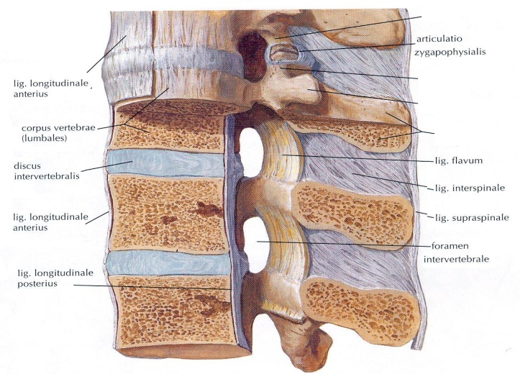
Ligg. intertransversaria
Lig. supraspinale
Lig. nuchae
Lig. longitudinale anterius
Lig. longitudinale posterius
Synchondroses columnae vertebralis
Symphysis intervertebralis
Discus intervertebralis
Anulus fibrosus
Nucleus pulposus

Articulationes columnae vertebralis

Articulatio atlantooccipitalis
Membrana atlantooccipitalis anterior
Membrana atlantooccipitalis posterior

Articulatio atlantoaxialis mediana
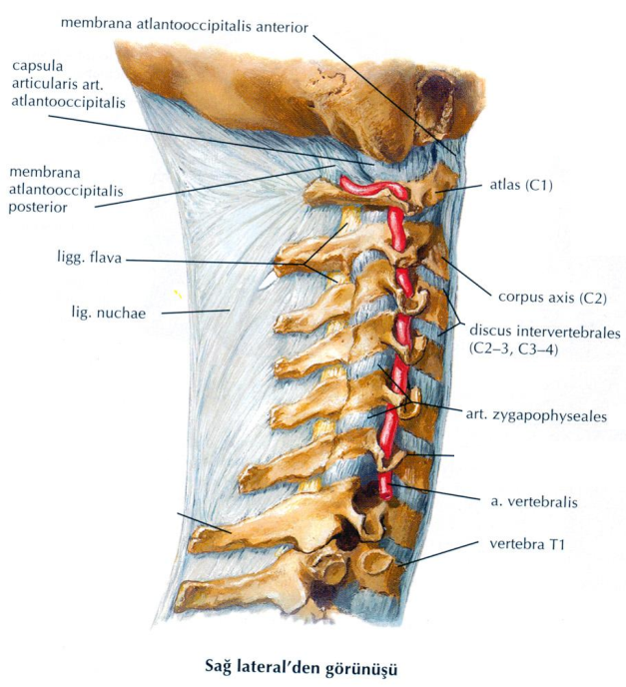
Ligg. alaria
Lig. apicis dentis
Lig. cruciforme atlantis
Fasciculi longitudinales
Lig. transversum atlantis
Membrana tectoria
Articulatio atlantoaxialis lateralis
Articulationes zygapophysiales (Faset eklemleri)
Articulationes capitis costae
Articulationes costotransversaria
Articulatio lumbosacralis
Lig. iliolumbale
Articulatio sacrococcygea
Lig. sacrococcygeum posterius superfıciale
Lig. sacrococcygeum posterius profundum
Lig. sacrococcygeum anterius
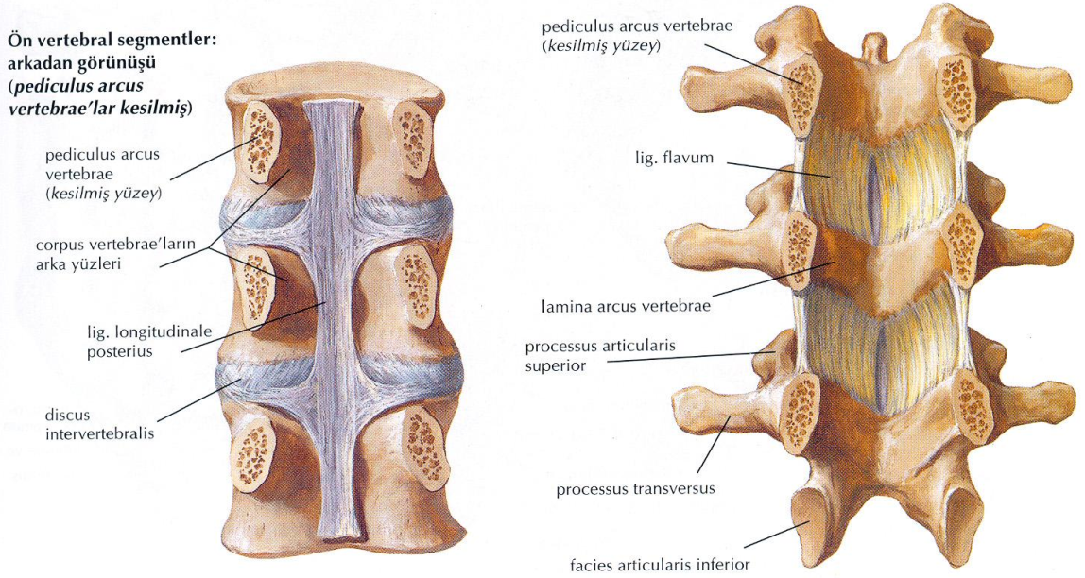
Articulatio sacroiliaca
Lig. sacroiliacum anterius
Lig. sacroiliacum posterius
Lig. sacroiliacum interosseum

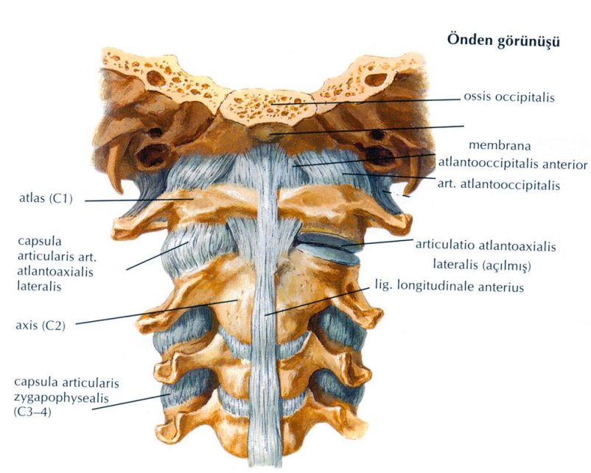

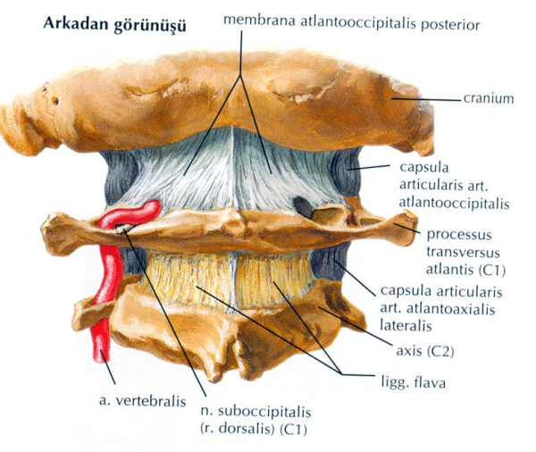

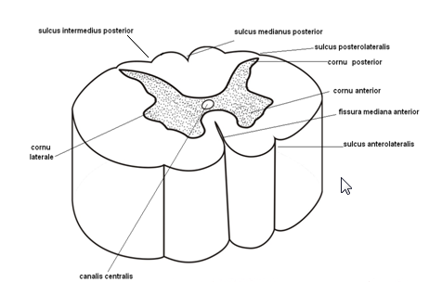
MEDULLA SPINALIS
Morphologia externa
Intumescentia cervicalis
Intumescentia lumbosacralis
Conus medullaris
Fissura mediana anterior
Sulcus medianus posterior
Septum medianum posterius
Sulcus anterolateralis
Sulcus posterolateralis
Sulcus intermedius posterior
Pars cervicalis; Segmenta cervicalia [1-8]
Pars thoracica: Segmenta thoracica [1-12)
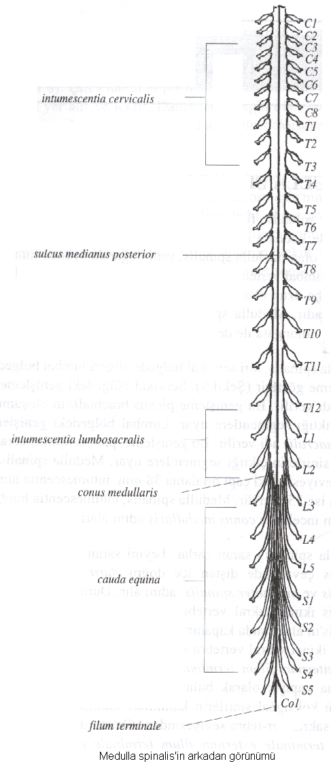
Pars lumbalis: Segmenta lumbalia [1-5]
Pars sacralis; Segmenta sacralia [1-5]
Pars coccygea: Segmenta coccygea [1-3]
Morphologia interna
Canalis centralis
Substantia grisea
Cornu anterius
Cornu laterale
Cornu posterius
Fila radicularia
Radix anterior
Radix posterior
Ganglion spinale
Nervus spinalis
Ramus anterior
Ramus posterior
Ramus meningeus
Ramus communicans albus
Ramus communicans griseus
Cauda equina
Substantia alba
Substantia gelatinosa
Columna anterior
Cornu anterius
Columna posterior
Cornu posterius
Columna intermedia
Cornu laterale
Substantia alba
Funiculus anterior
Funiculus lateralis
Funiculus posterior
Structurae centrales medulla spinalis
Commissura grisea anterior
Commissura grisea posterior
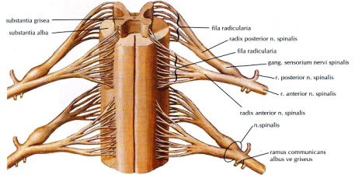
Commissura alba anterior
Commissura alba posterior
Canalis centralis

Meninges
Pia mater
Filum terminale internum
Arachoidea mater
Dura mater
Filum terminale externum

